**Books - книги**

|  |  |  |
| --- | --- | --- |
| **Слово** | **Транскрипция** | **Перевод** |
| collection | kəˈlɛkʃən | Коллекция |
| private | ˈpraɪvət | Частный |
| to play a role | tu pleɪ ə roʊl | Играть роль |
| education | ˌɛdʒʊˈkeɪʃən | Образование |
| a novel | ə ˈnɒvəl | Роман |
| a short story | ə ʃɔrt ˈstɔri | Короткий рассказ |
| science fiction | ˈsaɪəns ˈfɪkʃən | Научная фантастика |
| biography | baɪˈɑɡrəfi | Биография |
| autobiography | ˌɔtəbaɪˈɑɡrəfi | Автобиография |
| a poem | ə poʊm | Стихотворение |
| memories | ˈmɛmriz | Воспоминания |
| fairy-tale | ˈfɛri-teɪl | Сказка |
| a fable | ə ˈfeɪbəl | Басня |
| poetry | ˈpoʊɪtri | Поэзия |
| prose | proʊz | Проза |
| to dog-ear the pages | tu dɔɡ-ɪr ðə ˈpeɪdʒɪz | Загибать уголки страниц |
| a book on science | ə bʊk ɒn ˈsaɪəns | Книга о науке |
| a book on art | ə bʊk ɒn ɑrt | Книга о искусстве |
| a book on war | ə bʊk ɒn wɔr | Книга о войне |
| a book on travel | ə bʊk ɒn ˈtrævəl | Книга о путешествиях |
| modern | ˈmɒdərn | Современный |
| detective | dɪˈtɛktɪv | Детектив |
| adventure | ædˈvɛntʃər | Приключение |
| author | ˈɔθər | Автор |
| best-seller | bɛstˈsɛlər | Бестселлер |
| character | ˈkærəktər | Персонаж |
| main | meɪn | Главный |
| to subscribe to | tu səbˈskraɪb tu | Подписаться на |
| to be a success | tu bi ə səkˈsɛs | Быть успешным |
| to be a failure | tu bi ə ˈfeɪljər | Быть неудачливым |
| a plot | ə plɒt | Сюжет |
| a gist | ə ʤɪst | Суть |
| instructive | ɪnˈstrʌktɪv | Поучительный |
| to be popular with | tə bi ˈpɒpjəl wɪð | Быть популярным среди |
| outstanding | aʊtˈstændɪŋ | Выдающийся |
| a book can be good | ə bʊk kæn bi ɡʊd | Книга может быть хорошей |
| a book can be dull | ə bʊk kæn bi dʌl | Книга может быть скучной |
| a book can be boring | ə bʊk kæn bi ˈbɔrɪŋ | Книга может быть нудной |
| a book can be amusing | ə bʊk kæn bi əˈmjuːzɪŋ | Книга может быть забавной |
| a book can be funny | ə bʊk kæn bi ˈfʌni | Книга может быть смешной |
| a book can be realistic | ə bʊk kæn bi riˈælɪstɪk | Книга может быть реалистичной |
| a book can be moving | ə bʊk kæn bi ˈmuːvɪŋ | Книга может быть трогательной |
| a book can be exiting | ə bʊk kæn bi ɪkˈsaɪtɪŋ | Книга может быть захватывающей |
| a book can be true-to-life | ə bʊk kæn bi truː-tə-laɪf | Книга может быть достоверной |
| a book can be easy-to-read | ə bʊk kæn bi ˈiːzi-tu-riːd | Книга может быть легко читаемой |
| a book can be well-to-read | ə bʊk kæn bi wɛl- riːd | Книга может быть хорошо написанной |
| a book can be badly-written | ə bʊk kæn bi ˈbædli-ˈrɪtn | Книга может быть плохо написанной |
| physics | ˈfɪzɪks | Физика |
| chemistry | ˈkɛmɪstri | Химия |
| biology | baɪˈɒlədʒi | Биология |
| literature | ˈlɪtərətʃər | Литература |
| PE | ˌpiː ˈiː | Физическая культура |
| Social studies | ˈsoʊʃəl ˈstʌdiz | Обществознание |
| Math | mæθ | Математика |

|  |  |  |  |  |
| --- | --- | --- | --- | --- |
|  | **Simple**  **Простое** | **Continuous**  **Продолженное** | **Perfect**  **Совершенное** | **Perfect Continuous**  **Совершенно-продолженное** |
| **Настоящее Present** | действие совершается постоянно    **I talk to John еvеrу dау.**  Я разговариваю с Джоном каждый день. | действие совершается сейчас  **I аm talking to John now.**  Я разговариваю с Джоном  cейчаc. | действие совершилось  **I have talked to John.**  Я поговорил с Джоном. | начатое действие продолжается  **I have been talking**  **to John for two**  **hours/since 5 о'clock**  Я разговариваю с Джоном  на протяжении двух  часов/с 5 часов. |
| **Прошедшее Past** | Действие совершалось/совершилось  **I talked to John**  **yesterday.**  Я разговаривал/поговорил с Джоном вчера. | действие совершалось  (точное время/действие)  **I was talking to John**  **yesterday at 5/when**  **you called mе.**  Я разговаривал с Джоном  вчера, в 5/когда ты позвонил  мне. | действие совершилось  ранее другого действия  **I had talked to John**  **bу the time уou**  **саme.**  Я поговорил с Джоном к  тому времени, как ты  пришел. | начатое действие продолжалось  до (время/действие)  **I had Ьееп taIking to John**  **for two hours by the time**  **уou саmе/by 5 о'cIock.**  Я разговаривал с Джоном на  протяжении двух часов, к тому  времени. как ты пришел/к 5 часам. |
| **Будущее Future** | действие совершится  **I will talk to John**  **tomorrow.**  Я поговорю с Джоном завтра. | действие будет совершаться  (точное время/действие)  **I will be talking to**  **John tomorrow at**  **5/when you call me.**  Я буду разговаривать  с Джоном завтра, в 5/когда ты позвонишь мне. | действие совершится ранее другого действия  **I will have talked to John bу the time уou**  **соme.**  Я поговорю с Джоном к тому времени, как ты придешь. | начатое действие будет  продолжаться до (время/действие)  **I wil have bеen taIking to John**  **for two hours bу the time уou соmе/by 5 о'cIock.**  Я буду разговаривать с Джоном  на протяжении двух часов, к тому  времени, как ты придешь/к 5 часам. |

Слова-маркеры презент симпл

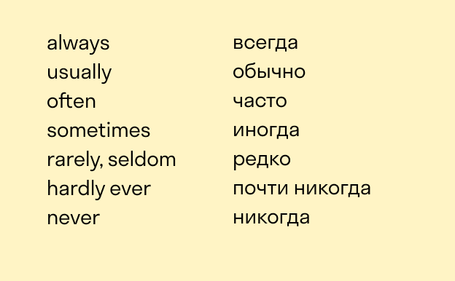

I do not drink tea. – Я не пью чай (вообще, никогда)

I brush my teeth every day. – Каждый день я чищу зубы.

Используйте простое прошедшее время Past Simple, когда вы говорите о действии, которое случилось в прошлом и вам точно известно, когда именно оно произошло. Узнать это время легко по словам yesterday (вчера); last week (на прошлой неделе); the day before yesterday (позавчера) и по конкретным датам in 2009 (в 2009 году).

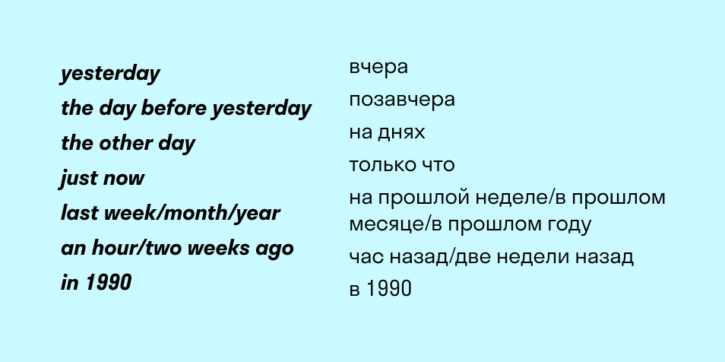

Форма образования: V2 (-ed)

I worked as a policeman two years ago. – Я работал полицейским два года назад.

I went shopping yesterday. – Я вчера ходил по магазинам.

Используйте простое будущее время Future Simple, когда вы говорите о действии, которое произойдет в будущем. Это время часто употребляется со словом tomorrow (завтра) и указанием дат: next time (в следующий раз), in five years (через пять лет), in 2021 (в 2021 году).

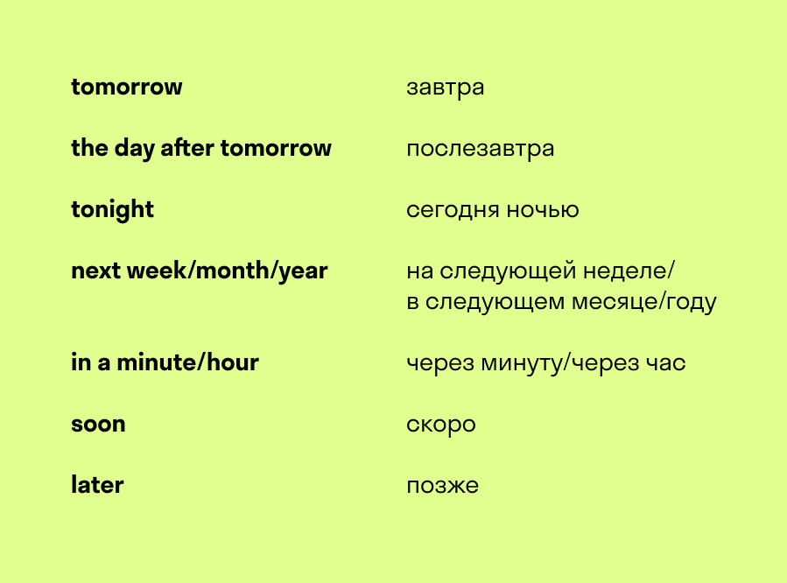

Форма образования: will + V1

I will become a better person. – Я стану лучше.

I will start a new job tomorrow. – Я начинаю/выхожу на новую работу завтра.

**Образование времен группы Continuous**

Теперь приступим к продолжительному времени или, как его еще называют, прогрессивному. В самом названии заключена суть: действие еще не закончилось, оно находится в процессе.

Для образования этой формы глагола используется вспомогательный глагол to be. Этот глагол будет изменяться в предложении, в зависимости от лица и числа. Кроме того, смысловой глагол употребляется с окончанием -ing.

**Present Continuous. Форма образования: to be + Ving.**

Для местоимения первого лица I (я), выбирайте форму am, для местоимения второго лица You (ты) — are, для местоимений третьего лица единственного числа He, she, it (он, она, оно) выбирайте is, а для множественного They (они) — are.

**Местоимение**

Форма глагола to be

I **am**

You **are**

He, She, It **is**

They **are**

Маркерами этого времени в грамматике английского языка являются обстоятельства: all the time (всё время), always (всегда), constantly (постоянно).

Maria is talking on the phone now. – Мария сейчас разговаривает по телефону (она в процессе звонка).

**Past Continuous** образуют путем использования прошедшей формы глагола to be (was/were) и добавления окончания -ing к смысловому глаголу.

**Форма образования: was/were + Ving.**

I was dancing when you called. – Я танцевал (был в процессе танца), когда ты позвонила ( и прервала процесс).

**Future Continuous** является этакой темной лошадкой для русскоязычного студента английского языка, так как в русском языке оно не сильно отличается от простого будущего времени.

**Форма образования: will be + Ving.**

*Случаи употребления Future Continuous*

Указать процесс, который будет происходить сам по себе в будущем

Показать действие, которое будет продолжаться, пока совершается другое действие

Обозначить два или более действия, происходящие в будущем одновременно.

Маркерами Future Continuous являются слова: at that moment (в этот момент), this time tomorrow (в это время завтра), while (пока), until (до).

My dad will be sleeping when you come. – Мой папа будет спать, когда ты придешь.

While he will be sleeping, I will be cleaning the apartment. – Пока он будет спать, я буду убирать квартиру.

**Образование времен группы Perfect**

Это время часто является камнем преткновения у многих, изучающий английский язык.

Времена, относящиеся к группе Perfect, используются для обозначения действий, которые уже завершились к какому-то периоду времени.

Для образования совершенного времени используется вспомогательный глагол to have и третья форма смыслового глагола. Если глагол правильный, к нему добавляют частицу –ed. Если глагол неправильный — придется его запомнить по специальной таблице неправильных глаголов.

**Present Perfect.** Наречия never (никогда), yet (ещё) и already (уже) используются как маркеры совершенного настоящего времени:

**Форма образования: have/has + V3 (-ed)**

I have already eaten lunch. – Я уже поела ланч.

**Past Perfect** используется когда действие завершилось до какого-то определенного момента в прошлом. Это время вы можете узнать по словам: before (до) и различным комбинациям с союзом by: by that time (к тому времени), by August (к августу).

**Форма образования: had + V3 (-ed)**

She had driven back home before they woke up. – Она доехала домой до того, как они проснулись.

**Future Perfect** используется, когда необходимо указать, что действие завершится к какому-то определенному моменту в будущем:

I will have finished my essay by tomorrow. – Я завершу своё эссе к завтрашнему дню.

**Образование времен группы Perfect Continuous**

И, наконец-то, мы подошли к последней группе из 12 времен английского языка. Совершенное продолжительное время используется для обозначения продолжительности действия. Маркерами этого времени в грамматике английского языка являются слова for (в течение) и since ( с тех пор).

**Present Perfect Continuous** описывает действие, которое началось в прошлом и все еще продолжается:

**Форма образования: have/has been + Ving**

Mary has been singing since early morning. – Мэри поёт с раннего утра (все еще поет, не закончила).

**Past Perfect Continuous** описывает действие, которое началось и продолжалось какое-то время в прошлом:

**Форма образования: had been + Ving**

I had been waiting my turn at the post office for two hours when Chelsea called me. – Я ждала своей очереди на почте уже как два часа, когда Челси мне позвонила.

Future Perfect Continuous используется для описания действия, которое началось и продолжалось в течение некоторого времени до определенного момента в будущем:

**Форма образования: will/shall + have been + Ving**

She will have been writing a poem for three hours by the time I come home. – Она будет писать стихотворение уже как три часа к тому моменту, когда я приду домой.